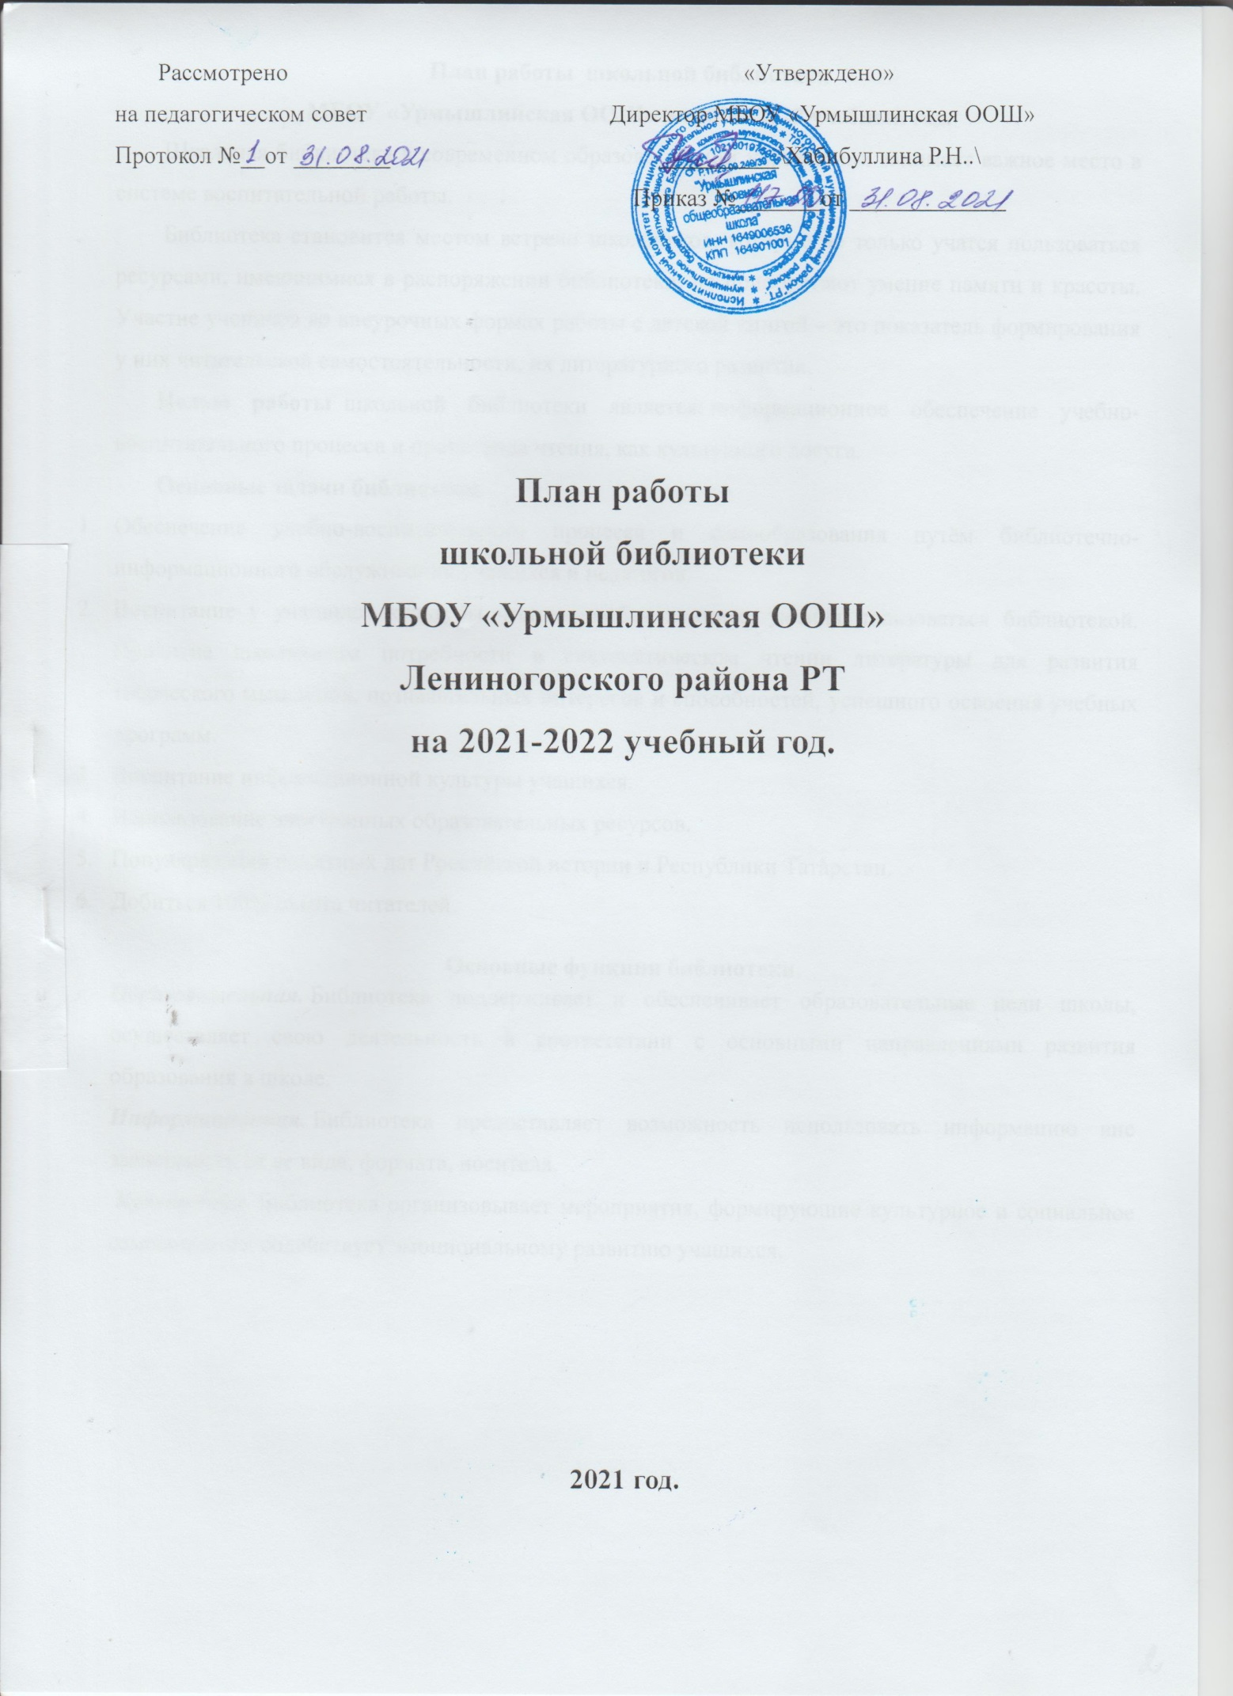

План работы школьной библиотеки
МБОУ «Урмышлинская ООШ» на 2021- 2022 учебный год.
Школьная библиотека в современном образовательном учреждении занимает важное место в системе воспитательной работы.
Библиотека становится местом встречи школьников, которые не только учатся пользоваться ресурсами, имеющимися в распоряжении библиотеки, но приобретают умение памяти и красоты. Участие учеников во внеурочных формах работы с детской книгой – это показатель формирования у них читательской самостоятельности, их литературного развития.
Целью работы школьной библиотеки является: информационное обеспечение учебно-воспитательного процесса и пропаганда чтения, как культурного досуга.
Основные задачи библиотеки.
- Обеспечение учебно-воспитательного процесса и самообразования путём библиотечно-информационного обслуживания учащихся и педагогов.
- Воспитание у учащихся культуры чтения, любви к книге, умения пользоваться библиотекой. Привитие школьникам потребности в систематическом чтении литературы для развития творческого мышления, познавательных интересов и способностей, успешного освоения учебных программ.
- Воспитание информационной культуры учащихся.
- Использование электронных образовательных ресурсов.
- Популяризация памятных дат Российской истории и Республики Татарстан.
- Добиться 100% охвата читателей.
Основные функции библиотеки.
Образовательная. Библиотека поддерживает и обеспечивает образовательные цели школы, осуществляет свою деятельность в соответствии с основными направлениями развития образования в школе.
Информационная. Библиотека предоставляет возможность использовать информацию вне зависимости от ее вида, формата, носителя.
Культурная. Библиотека организовывает мероприятия, формирующие культурное и социальное самосознание, содействует эмоциональному развитию учащихся.

Знаменательные даты в 2021-2022 уч. году:
- 2018 – 2027 годы - Десятилетие детства в России. Указ Президента России Владимира Путина от 29 мая 2017 года.
- 2022 год в России объявлен Годом науки и технологии Указ Президента России Владимира Путина от 25 декабря 2020 № 812 « О проведении в Российской Федерации года науки и технологий»

№ | Содержание работы | Сроки исполнения |  | Ответственный
Работа с фондом учебной литературы
1 | Приём и выдача учебников на 2021-2022учебный год |  | Июнь,  Август  Сентябрь | Библиотекарь
2 | Приём и обработка поступивших учебников |  | По мере поступления | Библиотекарь
3 | Подведение итогов движения фонда-диагностика обеспеченности учащихся учебниками |  | Сентябрь | Библиотекарь
4 | Согласование и утверждение бланка – заказа на 2021-2022 учебный год с администрацией школы и отправка его районному методисту |  | В срок, установленный УО | Библиотекарь
5 | Составление УМК школы на новый 2021-2022 учебный год |  | Февраль | Библиотекарь
6 | Работа по сохранности учебной литературы.  Рейды – смотры «Учебнику-долгую жизнь» |  | Сентябрь  Январь  Апрель | Библиотекарь
7 | Списание учебного фонда с учётом ветхости и учебных программ |  | Август-сентябрь | Библиотекарь
8 | Изучение и анализ использования учебного фонда |  | Сентябрь  Май | Библиотекарь
9 | Расстановка учебников в фонде |  | По мере поступления | Библиотекарь
Работа с фондом художественной литературы
1 | Своевременный приём и систематизация, техническая обработка и регистрация новых поступлений |  | По мере поступления | Библиотекарь
2 | Выдача изданий читателям |  | Постоянно в течение года | Библиотекарь
3 | Контроль за своевременным возвратом выданных книг в фонд |  | Постоянно в течение года | Библиотекарь
4 | Работа по мелкому ремонту изданий |  | 1 раз в четверть | Библиотекарь
5 | Ведение работы по сохранности книжного фонда |  | Постоянно в течение года | Библиотекарь
Работа с читателями
1 | Приём и выдача изданий |  | Согласно графику работы | Библиотекарь
2 | Рекомендательные беседы при выборе книг |  | Постоянно | Библиотекарь
3 | Рекламная информация о новых поступлениях в библиотеку на странице сайта школы |  | По мере поступления | Библиотекарь
4 | Конкурс рисунков «Мой любимый литературный герой» |  | В рамках недели детской книги | Библиотекарь
5 | Акция «Подари книге вторую жизнь» |  | Сентябрь-октябрь | Библиотекарь
6 | Конкурс чтецов |  |  | Библиотекарь
7 | Экскурсия в библиотеку. Правила обращения с книгой – 1 класс – сентябрь |  | Сентябрь | Библиотекарь
Работа с родителями
1 | Работа с родителями по комплектованию фонда в рамках акции «Подари книге вторую жизнь» |  |  | Библиотекарь
2 | Предоставление справочной информации |  | По запросам | Библиотекарь
Работа с педагогическим коллективом
1 | Обеспечение учебниками, дополнительной, методической литературой |  | По запросам | Библиотекарь
2 | Организованная выдача-приём учебников классным руководителям начальных классов |  | Май-  Август | Библиотекарь
3 | Предоставление классным руководителям 5-9 классов о выданных учащимся учебниках |  | Август-  Сентябрь | Библиотекарь
4 | Информация для учителей о новых поступлениях учебной и методической литературы |  | По мере поступления | Библиотекарь
5 | Консультации по УМК |  | По запросам | Библиотекарь
6 | Выбор и согласование заказа учебников на 2021-2022 учебный год |  | Январь-  Февраль | Библиотекарь
7 | Привлечение учителей к проведению совместных мероприятий |  | В течение года | Библиотекарь
8 | Организация и подписка на периодические издания на I, II полугодия 2022 года |  | Октябрь, Апрель | Библиотекарь
Массовая работа
1 | 1 сентября - День знаний |  | Сентябрь | Библиотекарь
2  3 | Экологические походы,  21 сентября – Международный день мира |  | Сентябрь | Библиотекарь
4 | 1 октября- День пожилых людей. |  | Октябрь | Библиотекарь
5 | 1 октября- 230 лет со дня рождения Сергея Тимофеевича Аксакова (1791–1859), русского писателя, поэта природы |  | Октябрь | Библиотекарь
6 | 5 октября –День учителя |  | Октябрь | Библиотекарь
7 | 26 октября -Международный день школьных библиотек. |  | Октябрь | Библиотекарь
8 | Международный месячник школьных библиотек |  | Октябрь | Библиотекарь
9 | 11 ноябрь- 200 лет со дня рождения Фёдора Михайловича Достоевского (1821–1881), русского писателя |  | ноябрь | Библиотекарь
10 | 4 ноября- День народного единства. |  | Ноябрь | Библиотекарь
11 | 6 ноября -День Конституции Республики Татарстан |  | Ноябрь | Библиотекарь
12 | 18 ноябрь –День рождение Деда Мороза |  | ноябрь  Декабрь | Библиотекарь
13 | 29 ноября - День матери России |  | ноябрь  Декабрь | Библиотекарь
14 | 1 декабря –Всемирный день борьбы со СПИДом |  | ноябрь  Декабрь | Библиотекарь
15 | 10 декабря –День прав человека |  | ноябрь  Декабрь | Библиотекарь
16 | 12 декабря -День Конституции РФ |  | ноябрь  Декабрь | Библиотекарь
17 | 10 декабря- 200 лет со дня рождения Николая Алексеевича Некрасова (1821–1878), русского поэта, прозаика, критика и издателя |  | ноябрь  Декабрь | Библиотекарь
15 | Новогодние праздники |  | ноябрь  Декабрь | Библиотекарь
19 | 1 января –День былинного богатыря Ильи Муромца |  | Январь
20 | Месячник спорта и здоровья |  | Январь  Февраль | Библиотекарь
21 | 25 январь -190 лет со дня рождения Ивана Ивановича Шишкина (1832-1898), русского художника |  | Январь  Февраль | Библиотекарь
22 | День Защитника Отечества |  | Январь  Февраль | Библиотекарь
23 | 31 март- 140 лет со дня рождения Корнея Ивановича Чуковского, детского писателя (1882-1969) |  | Март
24 | 8 марта- Международный женский день |  | Март
25 | 21 марта — Всемирный день поэзии |  | Март
26 | 2 апреля- Международный день Детской книги ; |  | Апрель | Библиотекарь
27 | 12 апреля — Всемирный день авиации и космонавтики.  22апреля- Всемирный день Земли |  | Апрель | Библиотекарь
28 | 26 апреля - день родного языка |  | Апрель
29 | 1 мая - Праздник весны и труда |  | Май  Июнь | Библиотекарь
30 | 9 мая- День Победы в Великой Отечественной Войне |  | Май  Июнь | Библиотекарь
31 | 24 мая — День славянской письменности и культуры |  | Май  Июнь | Библиотекарь
32 | 27 мая — Общероссийский день библиотек |  | Май  Июнь | Библиотекарь
33 | 1 июня — Международный день защиты детей |  | Май  Июнь | Библиотекарь
Профессиональное развитие
1 | Участие в совещаниях, семинарах методического объединения района |  | Согласно плану
2 | Изучение профессиональной литературы |  | Постоянно
Работа по поддержанию имиджа библиотеки и школы
1 | Размещение информации на странице сайта школы edu.tatar. |  | В течение учебного года

Библиотекарь Газизова Р.М.

